TỔNG LIÊN ĐOÀN LAO ĐỘNG VIỆT NAM
TRƯỜNG ĐẠI HỌC TÔN ĐỨC THẮNG
KHOA CÔNG NGHỆ THÔNG TIN



NGUYỄN NGỌC KHẢ HÂN – 524H0048
HUỲNH NGỌC HIỀN – 524H0049
PHAN NGỌC ĐOAN TRANG – 524H0197

BÁO CÁO GIỮA KỲ
PHÂN TÍCH VÀ TRỰC QUAN HÓA DỮ LIỆU

THÀNH PHỐ HỒ CHÍ MINH, NĂM 2026
TỔNG LIÊN ĐOÀN LAO ĐỘNG VIỆT NAM
TRƯỜNG ĐẠI HỌC TÔN ĐỨC THẮNG
KHOA CÔNG NGHỆ THÔNG TIN

NGUYỄN NGỌC KHẢ HÂN – 524H0048
HUỲNH NGỌC HIỀN – 524H0049
PHAN NGỌC ĐOAN TRANG – 524H0197

BÁO CÁO GIỮA KỲ
PHÂN TÍCH VÀ TRỰC QUAN HÓA DỮ LIỆU

Người hướng dẫn
TS. Hồ Thị Linh

THÀNH PHỐ HỒ CHÍ MINH, NĂM 2026
LỜI CẢM ƠN

Chúng em xin chân thành cảm ơn cô Hồ Thị Linh – người cô và người hướng dẫn của chúng em – vì những chỉ dẫn và sự hỗ trợ quý báu trong suốt quá trình thực hiện báo cáo giữa kỳ cho dự án "Xây dựng mô hình chấm điểm tín dụng hỗ trợ quyết định duyệt hồ sơ vay mới". Cô đã rất nhiệt tình và kiên nhẫn đưa ra những góp ý cũng như gợi ý mang tính xây dựng để giúp chúng em hoàn thiện sản phẩm. Cô cũng luôn khuyến khích chúng em tìm hiểu các công nghệ và kỹ thuật mới nhằm nâng cao tính năng và hiệu suất của hệ thống. Chúng em đã học hỏi được rất nhiều điều từ kiến ​​thức chuyên môn và kinh nghiệm của cô trong lĩnh vực bảo mật thông tin. Chúng em cảm thấy vô cùng vinh dự và may mắn khi được cô dẫn dắt và hướng dẫn.

TP. Hồ Chí Minh, ngày 19 tháng 10 năm 2026
Tác giả
(Ký tên và ghi rõ họ tên)

Hân
Nguyễn Ngọc Khả Hân

Hiền
Huỳnh Ngọc Hiền

Trang
Phan Ngọc Đoan Trang

CÔNG TRÌNH ĐƯỢC HOÀN THÀNH
TẠI TRƯỜNG ĐẠI HỌC TÔN ĐỨC THẮNG
Tôi xin cam đoan đây là công trình nghiên cứu của riêng tôi và được sự hướng dẫn khoa học của TS. Hồ Thị Linh. Các nội dung nghiên cứu, kết quả trong đề tài này là trung thực và chưa công bố dưới bất kỳ hình thức nào trước đây. Những số liệu trong các bảng biểu phục vụ cho việc phân tích, nhận xét, đánh giá được chính tác giả thu thập từ các nguồn khác nhau có ghi rõ trong phần tài liệu tham khảo.
Ngoài ra, trong Dự án còn sử dụng một số nhận xét, đánh giá cũng như số liệu của các tác giả khác, cơ quan tổ chức khác đều có trích dẫn và chú thích nguồn gốc.
Nếu phát hiện có bất kỳ sự gian lận nào tôi xin hoàn toàn chịu trách nhiệm về nội dung Dự án của mình. Trường Đại học Tôn Đức Thắng không liên quan đến những vi phạm tác quyền, bản quyền do tôi gây ra trong quá trình thực hiện (nếu có).
TP. Hồ Chí Minh, ngày 19 tháng 10 năm 2026
Tác giả
(Ký tên và ghi rõ họ tên)
Hân
Nguyễn Ngọc Khả Hân

Hiền
Huỳnh Ngọc Hiền

Trang
Phan Ngọc Đoan Trang
XÂY DỰNG MÔ HÌNH CHẤM ĐIỂM TÍN DỤNG HỖ TRỢ DUYỆT HỒ SƠ VAY MỚI
TÓM TẮT
Trong bối cảnh tỷ lệ nợ xấu gia tăng, việc ứng dụng phân tích dữ liệu và học máy vào quản lý rủi ro tín dụng ngày càng trở nên cần thiết đối với các tổ chức tài chính. Báo cáo tập trung phân tích dữ liệu tín dụng nhằm khám phá đặc điểm khách hàng, xác định các yếu tố liên quan đến rủi ro và xây dựng mô hình hỗ trợ đánh giá khả năng vỡ nợ. Quy trình nghiên cứu bao gồm tiền xử lý dữ liệu, phân tích mô tả, phân tích chẩn đoán, phân tích dự đoán và đề xuất giải pháp dựa trên kết quả phân tích. Hai mô hình Logistic Regression và XGBoost được xây dựng, đánh giá và so sánh. Đồng thời, dashboard trực quan hóa được phát triển nhằm hỗ trợ theo dõi các chỉ số rủi ro và đánh giá các kịch bản phê duyệt tín dụng, góp phần nâng cao hiệu quả quản lý rủi ro và hỗ trợ ra quyết định.

MỤC LỤC
DANH MỤC HÌNH VẼ viii
CHƯƠNG 1. BỐI CẢNH VÀ TỔNG QUAN DỮ LIỆU 1
1.1 Giới thiệu 1
1.2 Tổng quan bộ dữ liệu 2
1.3 Mục tiêu phân tích dữ liệu 2
CHƯƠNG 2. LÀM SẠCH VÀ TIỀN XỬ LÝ DỮ LIỆU 3
2.1 Kiểm tra cấu trúc và chất lượng dữ liệu 3
2.2 Xử lý giá trị thiếu 3
2.3 Xử lý giá trị bất thường 4
2.4 Phát hiện và đánh giá ngoại lệ 5
2.5 Kiểm tra bản ghi trùng lặp 6
2.6 Tổng kết dữ liệu sau tiền xử lý 7
CHƯƠNG 3. PHÂN TÍCH DỮ LIỆU VÀ XÂY DỰNG MÔ HÌNH 8
3.1 Phân tích mô tả 8
3.2 Phân tích chẩn đoán 15
3.3 Phân tích dự đoán 18
CHƯƠNG 4. ỨNG DỤNG KẾT QUẢ PHÂN TÍCH TRONG HỖ TRỢ QUYẾT ĐỊNH TÍN DỤNG 28
4.1 Phân tích đề xuất 28
4.2 Kết luận 32
PHÂN CÔNG NHIỆM VỤ CÁC THÀNH VIÊN 33
TÀI LIỆU THAM KHẢO 34

DANH MỤC HÌNH VẼ
Figure 3.1.1 Phân phối biến mục tiêu SeriousDlqin2yrs 8
Figure 3.1.2 Phân phối độ tuổi khách hàng 9
Figure 3.1.3 Phân phối thu nhập hàng tháng của khách hàng 10
Figure 3.1.4 Phân phối biến DebtRatio trên thang logarit 11
Figure 3.1.5 Phân phối các biến lịch sử quá hạn thanh toán 12
Figure 3.1.6 Phân phối mức sử dụng tín dụng quay vòng trên thang logarit 13
Figure 3.1.7 Phân phối số khoản tín dụng đang mở, số khoản vay bất động sản và số người phụ thuộc 13
Figure 3.2.1 Tỉ lệ rủi ro theo nhóm tuổi 17
Figure 4.1.1 Tổng hợp chỉ số đánh giá hai mô hình trên tập Validation 28

BỐI CẢNH VÀ TỔNG QUAN DỮ LIỆU

Giới thiệu
- Trong lĩnh vực ngân hàng, nợ xấu từ các khoản vay tín chấp là vấn đề ảnh hưởng trực tiếp đến hiệu quả hoạt động và chất lượng tín dụng. Do vay tín chấp không yêu cầu tài sản bảo đảm, việc đánh giá khả năng trả nợ của khách hàng đóng vai trò quan trọng trong quá trình xét duyệt khoản vay. Vì vậy, phân tích dữ liệu được sử dụng để hỗ trợ ngân hàng nhận diện rủi ro và đưa ra quyết định cho vay phù hợp.
- Báo cáo này nhằm phân tích dữ liệu tín dụng để tìm hiểu đặc điểm khách hàng và các yếu tố liên quan đến nợ xấu. Từ đó, hai mô hình Logistic Regression và XGBoost được xây dựng để dự đoán rủi ro tín dụng. Kết quả của hai mô hình được so sánh thông qua các chỉ số đánh giá phù hợp. Cuối cùng, báo cáo sử dụng kết quả phân tích để đề xuất cách hỗ trợ quyết định phê duyệt khoản vay.
- Đối với các bên liên quan thì ngân hàng mong muốn hạn chế nợ xấu và giảm thiểu tổn thất từ các khoản vay. Nhân viên tín dụng cần có thêm thông tin để đánh giá hồ sơ khách hàng. Bộ phận quản lý rủi ro cần theo dõi các chỉ số để kiểm soát chất lượng tín dụng. Vì vậy, kết quả phân tích cần giúp các bên hiểu rõ rủi ro và cân nhắc giữa việc phê duyệt khoản vay với khả năng phát sinh nợ xấu.
- Từ đó, xuất hiện các câu hỏi phân tích như đặc điểm của khách hàng trong bộ dữ liệu được thể hiện như thế nào? Những yếu tố nào có liên quan đến tình trạng nợ xấu? Trong hai mô hình Logistic Regression và XGBoost, mô hình nào dự đoán hiệu quả hơn? Việc thay đổi ngưỡng phê duyệt ảnh hưởng như thế nào đến tỷ lệ phê duyệt và tỷ lệ nợ xấu của nhóm khách hàng được duyệt?
- Và nếu trả lời được tất cả các câu hỏi trên ta sẽ hoàn thành việc phân tích dữ liệu, xây dựng và so sánh hai mô hình dự đoán rủi ro tín dụng. Việc tạo thêm Dashboard sẽ dùng để trực quan hóa các chỉ số và theo dõi sự thay đổi khi điều chỉnh ngưỡng phê duyệt. Dựa vào đó, báo cáo đề xuất hướng sử dụng kết quả phân tích để hỗ trợ ngân hàng đánh giá rủi ro và đưa ra quyết định tín dụng phù hợp.

Tổng quan bộ dữ liệu
- Bộ dữ liệu được sử dụng trong phân tích có 150.000 bản ghi khách hàng. Sau khi loại bỏ cột Unnamed: 0 do cột này đóng vai trò như chỉ số của bản ghi, dữ liệu còn lại 11 cột, bao gồm một biến mục tiêu và mười biến đầu vào.
- Biến mục tiêu là SeriousDlqin2yrs, biểu thị việc khách hàng có xảy ra sự kiện quá hạn nghiêm trọng theo định nghĩa của bộ dữ liệu hay không. Biến này nhận hai giá trị: 0 và 1. Trong báo cáo, giá trị 1 được xem là nhóm khách hàng có sự kiện rủi ro được ghi nhận, còn giá trị 0 là nhóm không ghi nhận sự kiện đó.
- Các biến đầu vào cung cấp thông tin về đặc điểm cá nhân, thu nhập, tình hình nợ và lịch sử tín dụng của khách hàng. Những thông tin này được sử dụng để mô tả dữ liệu và khảo sát sự khác biệt giữa các nhóm khách hàng theo biến mục tiêu.

Mục tiêu phân tích dữ liệu
- Giai đoạn phân tích dữ liệu được thực hiện nhằm đạt được các mục tiêu sau:
  - Kiểm tra cấu trúc dữ liệu, kiểu dữ liệu và chất lượng của các biến.
  - Xác định và xử lý các vấn đề như giá trị thiếu, giá trị bất thường và bản ghi trùng lặp.
  - Sử dụng thống kê mô tả và biểu đồ để tìm hiểu phân phối của các biến.
  - So sánh tỷ lệ khách hàng có SeriousDlqin2yrs = 1 giữa các nhóm tuổi, thu nhập, tỷ lệ nợ và lịch sử quá hạn.
  - Xác định những đặc điểm có mối liên hệ đáng chú ý với biến mục tiêu để làm cơ sở cho giai đoạn xây dựng mô hình dự đoán.
- Kết quả của giai đoạn này giúp đánh giá mức độ phù hợp của dữ liệu cho các bước phân tích tiếp theo. Tuy nhiên, những mối liên hệ quan sát được trong thống kê mô tả không đồng nghĩa với quan hệ nhân quả và cần được kiểm tra thêm khi xây dựng mô hình.

LÀM SẠCH VÀ TIỀN XỬ LÝ DỮ LIỆU

Kiểm tra cấu trúc và chất lượng dữ liệu
- Trước khi thực hiện phân tích dữ liệu và xây dựng mô hình dự đoán rủi ro tín dụng, bộ dữ liệu cần được kiểm tra nhằm xác định cấu trúc, kiểu dữ liệu và những vấn đề có thể ảnh hưởng đến kết quả phân tích.
- Bộ dữ liệu ban đầu gồm 150.000 bản ghi khách hàng. Trong quá trình kiểm tra, cột Unnamed: 0 được xác định là cột chỉ số của bản ghi, không cung cấp đặc điểm có ý nghĩa trực tiếp đối với việc đánh giá rủi ro tín dụng. Do đó, cột này được loại bỏ khỏi tập dữ liệu.
- Sau khi loại bỏ cột chỉ số, dữ liệu còn 150.000 bản ghi và 11 cột, bao gồm biến mục tiêu SeriousDlqin2yrs và mười biến đầu vào. Các biến đầu vào phản ánh thông tin về tuổi, thu nhập, tình hình nợ, số lượng tài khoản tín dụng và lịch sử quá hạn thanh toán của khách hàng.
- Tiếp theo, dữ liệu được kiểm tra về giá trị thiếu, giá trị bất thường, ngoại lệ và bản ghi trùng lặp. Những vấn đề này cần được đánh giá trước khi sử dụng dữ liệu cho thống kê mô tả và xây dựng mô hình, nhằm hạn chế các sai lệch có thể phát sinh trong quá trình phân tích.

Xử lý giá trị thiếu
- Kết quả kiểm tra dữ liệu ban đầu cho thấy hai biến có giá trị thiếu là MonthlyIncome và NumberOfDependents.
Biến | Số lượng giá trị thiếu | Tỷ lệ
MonthlyIncome | 29.731 | 19,82%
NumberOfDependents | 3.924 | 2,62%
Table 2.2.1 Thống kê giá trị thiếu trước khi xử lý
- Trong đó, MonthlyIncome có 29.731 giá trị thiếu, tương ứng khoảng 19,82% tổng số bản ghi. Biến NumberOfDependents có 3.924 giá trị thiếu, chiếm khoảng 2,62%.
- Để xử lý các giá trị thiếu, phương pháp điền giá trị được áp dụng cho từng biến. Cụ thể, các giá trị thiếu của MonthlyIncome được thay bằng trung vị là 5.400. Đối với NumberOfDependents, các giá trị thiếu được thay bằng 0. Việc sử dụng trung vị cho biến thu nhập giúp hạn chế ảnh hưởng của các giá trị cực đoan, do thu nhập hàng tháng có phân phối lệch phải và xuất hiện một số giá trị rất lớn. Giá trị 0 của NumberOfDependents được sử dụng theo phương pháp xử lý đã áp dụng trong quá trình tiền xử lý dữ liệu.
- Sau khi xử lý, hai biến không còn giá trị thiếu. Tuy nhiên, việc điền giá trị không thể khôi phục thông tin ban đầu của từng khách hàng. Đặc biệt, việc thay thế các giá trị thiếu của MonthlyIncome bằng cùng một giá trị 5.400 có thể làm thay đổi phân phối thu nhập và ảnh hưởng đến kết quả phân tích theo nhóm thu nhập. Tương tự, việc thay thế giá trị thiếu của NumberOfDependents bằng 0 có thể khiến một số khách hàng được phân loại vào nhóm không có người phụ thuộc dù thông tin ban đầu chưa được xác định. Vì vậy, những hạn chế này cần được xem xét khi diễn giải kết quả phân tích dữ liệu.

Xử lý giá trị bất thường
- Trong quá trình kiểm tra biến tuổi, một bản ghi có giá trị age = 0 được phát hiện. Giá trị này không phù hợp với ngữ cảnh của bộ dữ liệu khách hàng tín dụng, do đó được thay bằng trung vị của biến tuổi là 52. Sau khi điều chỉnh, giá trị tuổi nhỏ nhất trong dữ liệu là 21.
- Bên cạnh đó, ba biến liên quan đến lịch sử quá hạn thanh toán được kiểm tra riêng, bao gồm:
  - NumberOfTime30-59DaysPastDueNotWorse;
  - NumberOfTime60-89DaysPastDueNotWorse;
  - NumberOfTimes90DaysLate.
- Kết quả kiểm tra cho thấy các giá trị 96 và 98 xuất hiện đồng thời ở cả ba biến trong một số bản ghi. Cụ thể, có 264 bản ghi chứa giá trị 98 ở cả ba biến và 5 bản ghi chứa giá trị 96 ở cả ba biến.
- Trong quy trình tiền xử lý, các giá trị này được chuyển thành giá trị thiếu và sau đó được thay thế bằng trung vị của từng biến, với trung vị bằng 0. Sau khi xử lý, kết quả kiểm tra xác nhận không còn giá trị 96 hoặc 98 trong ba biến nói trên.
- Tuy nhiên, ý nghĩa chính thức của các giá trị 96 và 98 chưa được xác nhận bằng tài liệu mô tả dữ liệu. Vì vậy, việc chuyển các giá trị này thành giá trị thiếu và thay thế bằng trung vị cần được xem là một giả định trong quá trình tiền xử lý, thay vì khẳng định rằng chúng chắc chắn là dữ liệu sai.
- Đáng chú ý, trong 264 bản ghi có giá trị 98 ở cả ba biến, có 143 bản ghi mang giá trị mục tiêu SeriousDlqin2yrs = 1, tương đương khoảng 54,17%. Tỷ lệ này cao hơn đáng kể so với tỷ lệ mục tiêu dương chung của dữ liệu là khoảng 6,68%. Điều này cho thấy nhóm bản ghi chứa các giá trị đặc biệt có mối liên hệ đáng chú ý với biến mục tiêu. Do đó, việc thay thế các giá trị này bằng 0 có thể làm mất thông tin liên quan đến rủi ro tín dụng và ảnh hưởng đến kết quả phân tích cũng như hiệu quả của mô hình dự đoán. Hạn chế này cần được cân nhắc khi đánh giá kết quả xây dựng mô hình.

Phát hiện và đánh giá ngoại lệ
- Ngoại lệ được kiểm tra bằng phương pháp khoảng tứ phân vị (Interquartile Range – IQR). Phương pháp này xác định những quan sát nằm xa phần lớn dữ liệu dựa trên khoảng cách giữa tứ phân vị thứ nhất (Q1) và tứ phân vị thứ ba (Q3).
- Khoảng tứ phân vị được tính theo công thức:
$$IQR=Q3-Q1$$
- Ngưỡng ngoại lệ phía trên được xác định như sau:
$$Upper Bound=Q3+1.5×IQR$$
- Một quan sát có giá trị lớn hơn ngưỡng trên sẽ được đánh dấu là ngoại lệ tiềm năng để tiếp tục kiểm tra.
- Phương pháp IQR được áp dụng cho các biến `MonthlyIncome`, `DebtRatio`, `RevolvingUtilizationOfUnsecuredLines`, `NumberOfOpenCreditLinesAndLoans` và `NumberRealEstateLoansOrLines`.
- Kết quả kiểm tra cho thấy một số biến có giá trị cực đoan. Chẳng hạn, `MonthlyIncome` có giá trị lớn nhất là 3.008.750, trong khi `DebtRatio` đạt giá trị lớn nhất là 329.664. Những giá trị này nằm xa phần phân phối chính của dữ liệu và cần được xem xét trước khi diễn giải các thống kê mô tả.
- Tuy nhiên, một quan sát bị đánh dấu là ngoại lệ theo IQR không nhất thiết là dữ liệu sai. Trong lĩnh vực tín dụng, những giá trị cực đoan có thể phản ánh tình trạng tài chính đặc biệt hoặc những vấn đề trong cách ghi nhận dữ liệu.
- Vì vậy, các ngoại lệ tiềm năng không bị loại bỏ tự động. Thay vào đó, chúng được giữ lại nếu chưa có đủ bằng chứng xác định là không hợp lệ. Cách tiếp cận này giúp tránh loại bỏ những thông tin có thể hữu ích trong việc nhận diện rủi ro tín dụng.

Kiểm tra bản ghi trùng lặp
- Sau khi tiền xử lý, dữ liệu có 796 bản ghi trùng lặp hoàn toàn theo các cột được kiểm tra. Các bản ghi này được giữ lại vì chưa có đủ thông tin để xác định liệu chúng có phải là lỗi nhập liệu hay đại diện cho những khách hàng khác nhau có cùng đặc điểm quan sát được.
- Bản ghi trùng lặp cần được xem xét vì có thể ảnh hưởng đến quá trình đánh giá mô hình. Nếu các bản ghi giống nhau xuất hiện đồng thời trong tập huấn luyện và tập kiểm tra, kết quả đánh giá có thể trở nên quá lạc quan do mô hình đã gặp những quan sát giống hoặc rất giống với dữ liệu kiểm tra trong quá trình huấn luyện.
- Tuy nhiên, việc giữ lại hay loại bỏ các bản ghi này cần dựa trên mục tiêu phân tích và cách xác định khách hàng trong bộ dữ liệu. Do chưa có mã định danh khách hàng đáng tin cậy để xác nhận từng trường hợp, các bản ghi trùng lặp được giữ lại và ghi nhận như một hạn chế của dữ liệu.

Tổng kết dữ liệu sau tiền xử lý
- Sau các bước kiểm tra và xử lý, dữ liệu có 150.000 bản ghi và 11 cột. Các giá trị thiếu của MonthlyIncome và NumberOfDependents đã được điền bằng trung vị; bản ghi có tuổi bằng 0 đã được điều chỉnh; các giá trị 96 và 98 trong ba biến lịch sử quá hạn đã được xử lý theo giả định tiền xử lý đã nêu.
- Các quan sát được đánh dấu là ngoại lệ không bị loại bỏ nếu chưa có đủ căn cứ xác định là dữ liệu không hợp lệ. Tương tự, các bản ghi trùng lặp được giữ lại do chưa thể xác định chắc chắn nguyên nhân trùng lặp.
- Nhìn chung, quá trình tiền xử lý giúp xác định và xử lý những vấn đề chất lượng dữ liệu trước khi thực hiện phân tích mô tả, phân tích chẩn đoán và xây dựng mô hình. Tuy nhiên, các quyết định điền giá trị thiếu và xử lý những mã đặc biệt có thể ảnh hưởng đến phân phối dữ liệu cũng như mối liên hệ giữa các biến. Vì vậy, những hạn chế này cần được xem xét trong các bước phân tích tiếp theo.

PHÂN TÍCH DỮ LIỆU VÀ XÂY DỰNG MÔ HÌNH

Phân tích mô tả
- Phân tích mô tả được thực hiện nhằm tìm hiểu đặc điểm tổng quan của tập dữ liệu sau khi tiền xử lý. Nội dung tập trung vào phân phối của biến mục tiêu, đặc điểm độ tuổi, thu nhập, tỷ lệ nợ và lịch sử quá hạn của khách hàng. Thông qua thống kê mô tả và biểu đồ trực quan, phần này giúp nhận diện những đặc điểm nổi bật của dữ liệu và tạo cơ sở cho việc phân tích mối liên hệ giữa các đặc điểm khách hàng với rủi ro tín dụng ở mục tiếp theo.

Phân phối biến mục tiêu
- Biến mục tiêu SeriousDlqin2yrs được sử dụng để xác định khách hàng có xảy ra sự kiện quá hạn nghiêm trọng theo định nghĩa của bộ dữ liệu hay không. Trong đó, giá trị 1 biểu thị có ghi nhận sự kiện này, còn giá trị 0 biểu thị không ghi nhận sự kiện.
- Theo kết quả thống kê trên bộ dữ liệu gồm 150.000 bản ghi, có 139.974 khách hàng thuộc nhóm 0, chiếm 93,32%, và 10.026 khách hàng thuộc nhóm 1, chiếm 6,68%.
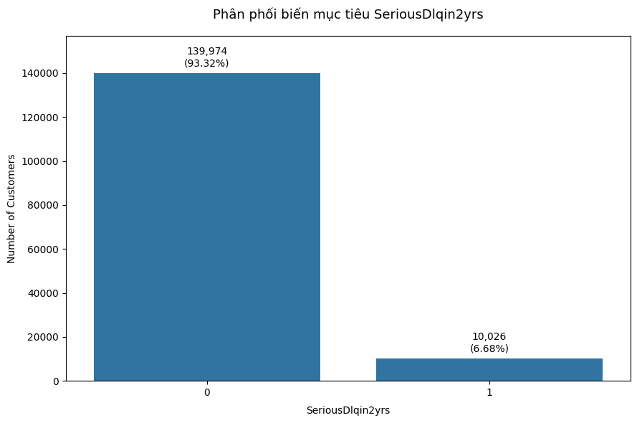
Figure 3.1.1 Phân phối biến mục tiêu SeriousDlqin2yrs
- Kết quả cho thấy biến mục tiêu có sự mất cân bằng đáng kể giữa hai nhóm. Số lượng khách hàng không ghi nhận sự kiện quá hạn nghiêm trọng lớn hơn nhiều so với số khách hàng có ghi nhận sự kiện. Cụ thể, cứ khoảng 14 khách hàng thuộc nhóm 0 thì có một khách hàng thuộc nhóm 1.
- Đặc điểm này cần được lưu ý khi xây dựng và đánh giá mô hình dự đoán. Nếu mô hình chủ yếu dự đoán nhóm chiếm đa số, độ chính xác tổng thể vẫn có thể cao nhưng khả năng nhận diện khách hàng có rủi ro lại hạn chế. Vì vậy, ngoài Accuracy, cần xem xét các chỉ số như Precision, Recall, F1-score, ma trận nhầm lẫn và PR-AUC để đánh giá khả năng nhận diện nhóm khách hàng thuộc lớp 1.

Phân phối độ tuổi khách hàng
- Biến age thể hiện tuổi của khách hàng tại thời điểm được ghi nhận trong bộ dữ liệu. Sau khi điều chỉnh bản ghi có tuổi bằng 0 trong quá trình tiền xử lý, độ tuổi nhỏ nhất là 21 và lớn nhất là 109. Tuổi trung bình khoảng 52,30, trong khi trung vị là 52.
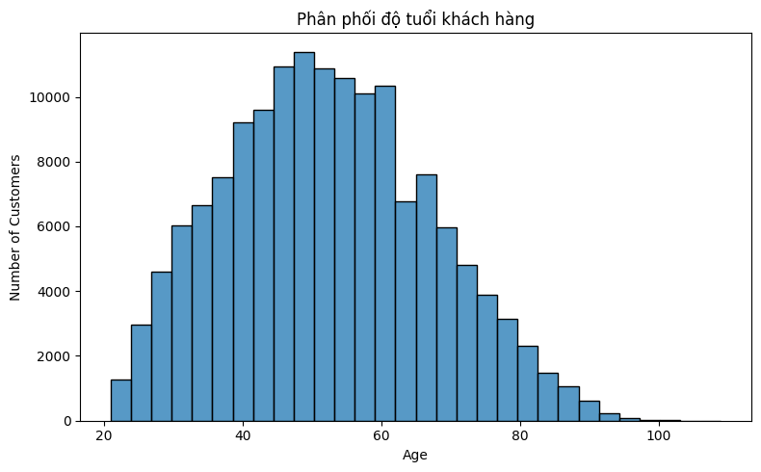
Figure 3.1.2 Phân phối độ tuổi khách hàng
- Biểu đồ histogram cho thấy khách hàng phân bố trên một khoảng tuổi tương đối rộng, với số lượng quan sát tập trung nhiều hơn ở nhóm tuổi trung niên. Số lượng khách hàng giảm dần ở các nhóm tuổi cao hơn, đặc biệt ở phần đuôi bên phải của phân phối.
- Giá trị trung bình và trung vị tương đối gần nhau, nhưng điều này không đủ để kết luận phân phối hoàn toàn đối xứng.
- Nhìn chung, biểu đồ cung cấp cái nhìn tổng quan về cơ cấu tuổi của khách hàng. Mối liên hệ giữa độ tuổi và tình trạng quá hạn nghiêm trọng sẽ được đánh giá riêng ở phần phân tích chẩn đoán.

Phân phối thu nhập hàng tháng
- Biến MonthlyIncome phản ánh thu nhập hàng tháng của khách hàng. Sau khi xử lý giá trị thiếu bằng trung vị, biến này có giá trị trung bình khoảng 6.418,46 và trung vị là 5.400. Giá trị lớn nhất đạt 3.008.750, cho thấy khoảng biến thiên của thu nhập rất rộng.
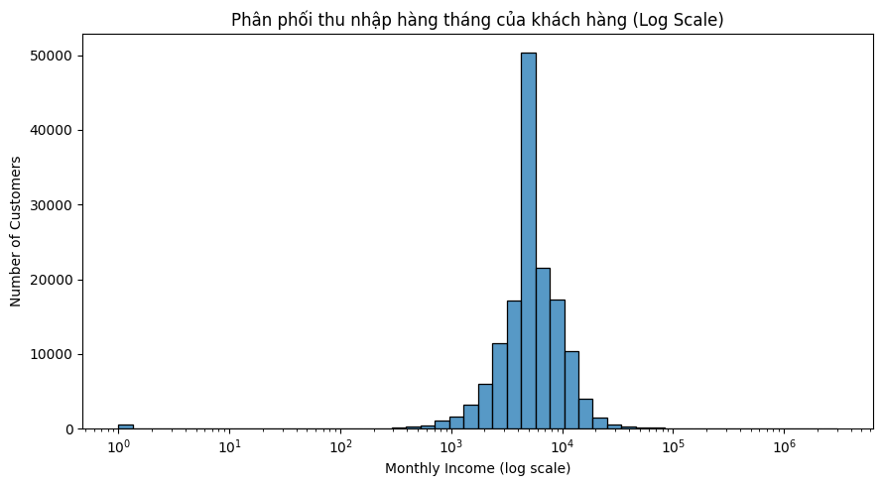
Figure 3.1.3 Phân phối thu nhập hàng tháng của khách hàng
- Biểu đồ sử dụng thang logarit trên trục X để trực quan hóa các mức thu nhập trải rộng trên nhiều bậc độ lớn. Phân phối tập trung chủ yếu ở vùng thu nhập thấp hơn, trong khi một số ít quan sát có giá trị thu nhập rất cao tạo thành phần đuôi kéo dài về bên phải.
- Sự chênh lệch giữa trung bình và trung vị, cùng với giá trị cực đại lớn, phù hợp với đặc điểm phân phối lệch phải. Ngoài ra, cần lưu ý rằng 29.731 giá trị thu nhập thiếu ban đầu đã được điền bằng trung vị 5.400. Việc này có thể làm tăng số quan sát tập trung quanh mức thu nhập đó và ảnh hưởng đến hình dạng phân phối sau tiền xử lý.
- Nếu biểu đồ chỉ sử dụng các giá trị MonthlyIncome > 0, cần ghi rõ rằng hình không bao gồm khách hàng có thu nhập bằng 0. Các thống kê mô tả vẫn cần được tính trên đúng phạm vi dữ liệu đã nêu trong báo cáo.

Phân phối tỷ lệ nợ
- Biến DebtRatio phản ánh tỷ lệ nợ theo cách định nghĩa của bộ dữ liệu. Sau tiền xử lý, biến này có giá trị trung vị khoảng 0,367, giá trị trung bình khoảng 353,01 và giá trị lớn nhất là 329.664.
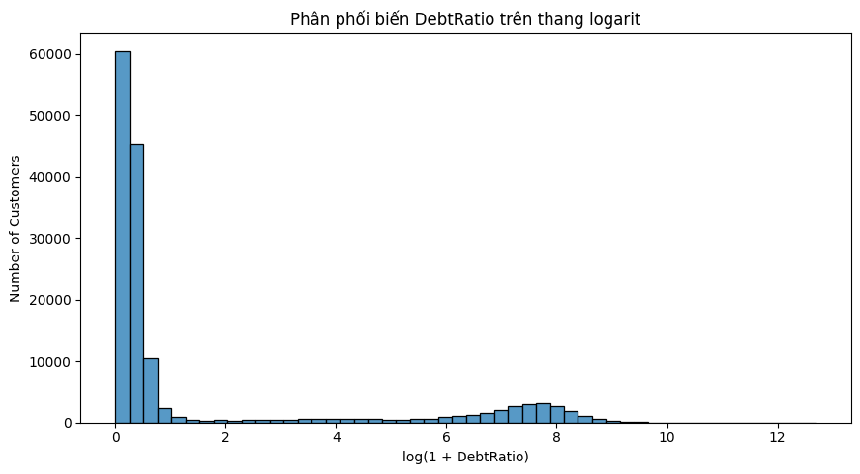
Figure 3.1.4 Phân phối biến DebtRatio trên thang logarit
- Biểu đồ phân phối biến DebtRatio trên thang logarit cho thấy phần lớn quan sát tập trung ở vùng giá trị thấp, trong khi một số quan sát có giá trị lớn tạo thành phần đuôi kéo dài về phía bên phải. Điều này cho thấy biến DebtRatio có phân phối lệch phải và tồn tại các giá trị rất lớn so với phần lớn dữ liệu.
- Việc sử dụng phép biến đổi $\log\left(1+\text{x}\right)$ giúp biểu diễn các giá trị trên phạm vi rộng dễ quan sát hơn. Tuy nhiên, biểu đồ này chỉ phục vụ mục đích trực quan hóa, không có nghĩa là các giá trị lớn đã bị loại bỏ hoặc dữ liệu gốc đã được thay đổi.

Phân phối lịch sử quá hạn thanh toán
- Ba biến NumberOfTime30-59DaysPastDueNotWorse, NumberOfTime60-89DaysPastDueNotWorse và NumberOfTimes90DaysLate phản ánh số lần khách hàng được ghi nhận quá hạn trong các khoảng thời gian tương ứng.
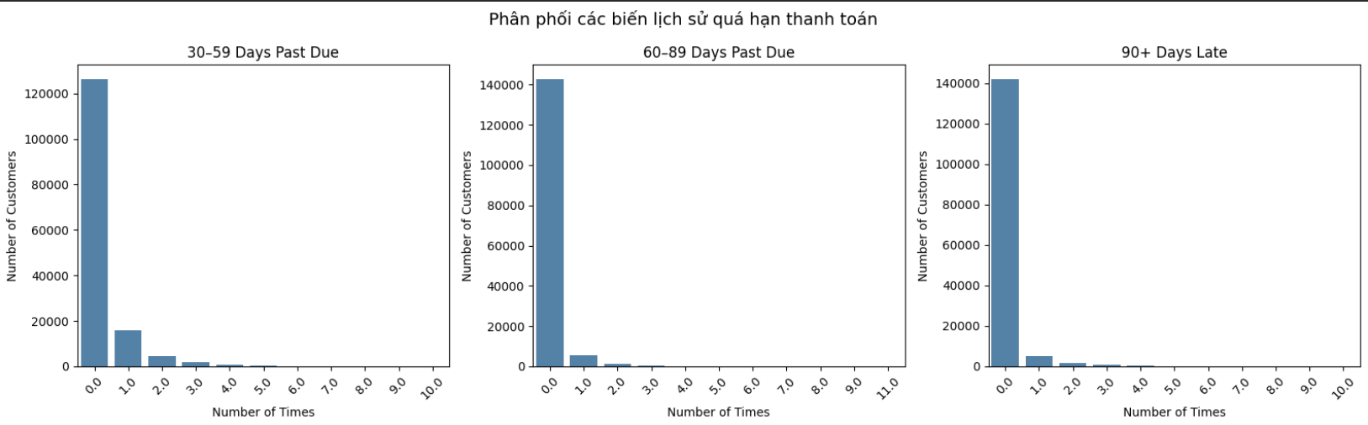
Figure 3.1.5 Phân phối các biến lịch sử quá hạn thanh toán
- Các biểu đồ cho thấy số lần quá hạn bằng 0 chiếm ưu thế ở cả ba biến. Số lượng khách hàng giảm khi số lần quá hạn tăng lên, cho thấy các trường hợp quá hạn nhiều lần ít phổ biến hơn trong tập dữ liệu.
- Ba biến có cùng đặc điểm chung là phân phối lệch phải, nhưng mức độ tập trung và phạm vi giá trị khác nhau. Vì vậy, cần giữ riêng từng biểu đồ nhỏ để quan sát sự khác biệt giữa các khoảng quá hạn thay vì gộp cả ba biến thành một histogram duy nhất.
- Trong quá trình tiền xử lý, các giá trị đặc biệt 96 và 98 đã được xử lý theo phương pháp đã trình bày ở Chương 2. Do đó, các biểu đồ ở đây phản ánh dữ liệu sau tiền xử lý. Nếu trục X của hình chỉ hiển thị đến 10 lần quá hạn, cần ghi rõ giới hạn trực quan hóa và kiểm tra riêng các giá trị lớn hơn 10.
- Những đặc điểm này cho thấy lịch sử quá hạn là nhóm biến cần được xem xét kỹ trong quá trình xây dựng mô hình. Tuy nhiên, để xác định các mức độ quá hạn có liên hệ như thế nào với biến mục tiêu, cần so sánh tỷ lệ SeriousDlqin2yrs = 1 theo số lần quá hạn ở phần phân tích chẩn đoán.

Phân phối các biến đầu vào còn lại
- Ngoài các biến đã phân tích, bộ dữ liệu còn có các biến phản ánh mức sử dụng tín dụng quay vòng, số lượng khoản tín dụng đang mở, số khoản vay liên quan đến bất động sản và số người phụ thuộc. Các biến này bổ sung thông tin về tình hình tín dụng và đặc điểm hộ gia đình của khách hàng.
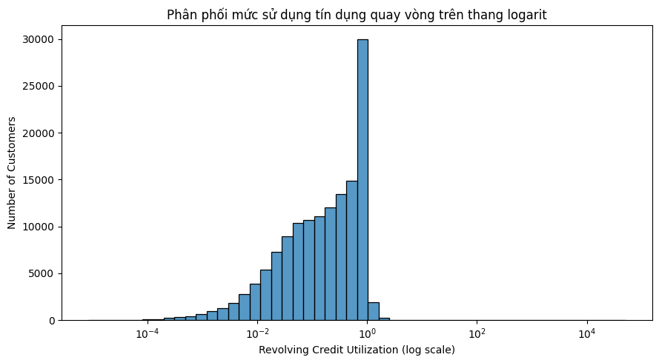
Figure 3.1.6 Phân phối mức sử dụng tín dụng quay vòng trên thang logarit
- Biến RevolvingUtilizationOfUnsecuredLines có phân phối lệch phải mạnh. Phần lớn quan sát tập trung ở vùng giá trị thấp, trong khi một số ít quan sát có giá trị rất lớn làm mở rộng đáng kể phạm vi phân phối. Việc sử dụng thang logarit trên trục X giúp biểu diễn các mức giá trị khác nhau dễ quan sát hơn.
- Nếu biểu đồ chỉ hiển thị các giá trị dương, cần nêu rõ rằng những quan sát có giá trị bằng 0 không được thể hiện trên biểu đồ. Đồng thời, các giá trị cực lớn cần được kiểm tra thêm về tính hợp lệ trước khi đưa ra quyết định xử lý. Việc một giá trị nằm xa phần lớn dữ liệu không tự động đồng nghĩa với việc giá trị đó sai.
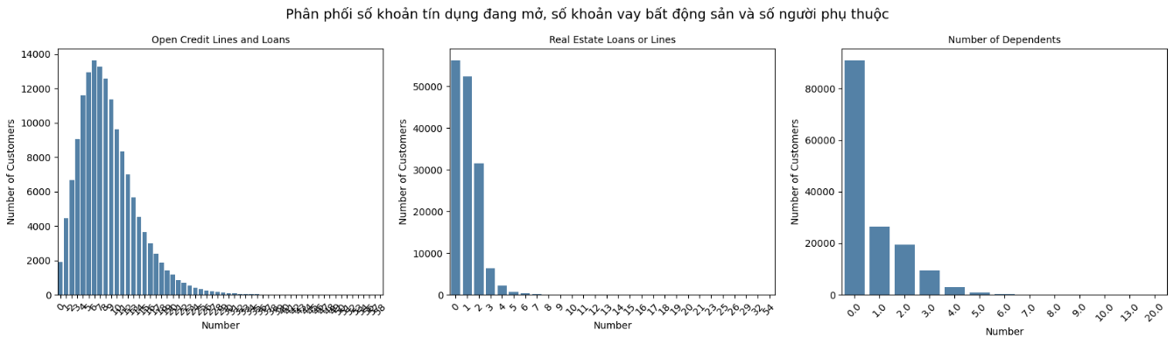
Figure 3.1.7 Phân phối số khoản tín dụng đang mở, số khoản vay bất động sản và số người phụ thuộc
- Các biến NumberOfOpenCreditLinesAndLoans, NumberRealEstateLoansOrLines và NumberOfDependents là các biến đếm. Khi trực quan hóa, biểu đồ cột theo từng giá trị nguyên phù hợp hơn histogram liên tục vì giúp quan sát số lượng khách hàng tương ứng với mỗi mức.
- Các biểu đồ này giúp nhận diện những giá trị phổ biến và các trường hợp ít gặp trong dữ liệu. Đối với các giá trị cực lớn, cần kiểm tra thêm tính hợp lệ trước khi quyết định xử lý. Việc một giá trị ít xuất hiện không đồng nghĩa với việc giá trị đó sai hoặc cần loại bỏ.

Tổng hợp kết quả phân tích mô tả
- Kết quả phân tích mô tả cho thấy tập dữ liệu có một số đặc điểm nổi bật cần lưu ý trong quá trình phân tích và xây dựng mô hình dự đoán rủi ro tín dụng.
- Thứ nhất, biến mục tiêu SeriousDlqin2yrs mất cân bằng rõ rệt, trong đó nhóm 1 chỉ chiếm 6,68% tổng số bản ghi. Đặc điểm này đặt ra yêu cầu cần đánh giá mô hình bằng nhiều chỉ số, đặc biệt là các chỉ số phản ánh khả năng nhận diện khách hàng thuộc lớp 1, thay vì chỉ dựa vào độ chính xác tổng thể.
- Thứ hai, các biến MonthlyIncome, DebtRatio và RevolvingUtilizationOfUnsecuredLines có phân phối lệch phải và chứa một số giá trị rất lớn so với phần lớn quan sát. Những đặc điểm này cho thấy cần thận trọng khi lựa chọn phương pháp biến đổi dữ liệu và đánh giá ảnh hưởng của các giá trị cực đoan trong quá trình xây dựng mô hình.
- Thứ ba, các biến lịch sử quá hạn có số lần quá hạn bằng 0 là trạng thái phổ biến. Tuy nhiên, các trường hợp có số lần quá hạn cao vẫn cần được xem xét vì chúng có thể cung cấp thông tin về hành vi thanh toán của khách hàng. Tương tự, các biến đếm còn lại phản ánh những đặc điểm khác nhau về tình hình tín dụng và hộ gia đình, đồng thời tồn tại một số giá trị ít gặp cần kiểm tra tính hợp lệ.
- Nhìn chung, phân tích mô tả cung cấp cái nhìn tổng quan về cấu trúc và đặc điểm phân phối của tập dữ liệu sau tiền xử lý. Tuy nhiên, các kết quả này chưa đủ để kết luận đặc điểm nào có mối liên hệ rõ rệt với sự kiện quá hạn nghiêm trọng. Vì vậy, mục 3.2 sẽ tiếp tục phân tích mối liên hệ giữa biến mục tiêu `SeriousDlqin2yrs` và các đặc điểm của khách hàng, nhằm xác định những biến có mối liên hệ đáng chú ý với sự kiện quá hạn nghiêm trọng.

Phân tích chẩn đoán
- Mục tiêu chẩn đoán
- Phân tích chẩn đoán được thực hiện nhằm tìm hiểu những đặc điểm có liên quan đến rủi ro tín dụng của khách hàng. Cụ thể, nhóm tập trung xem xét tình trạng trả nợ trong quá khứ, độ tuổi và một số đặc điểm tài chính để xác định những nhóm khách hàng có tỷ lệ rủi ro cao.
- Kết quả phân tích này cũng là cơ sở để đưa ra các đề xuất trong phần phân tích chỉ định.
- Tổng quan dữ liệu
- Sau quá trình tiền xử lý, bộ dữ liệu gồm 150.000 dòng và 11 cột, trong đó có 10 biến đầu vào và 1 biến mục tiêu là SeriousDlqin2yrs.
- Biến mục tiêu được chia thành hai nhóm:
- Giá trị 0: Khách hàng không thuộc nhóm xảy ra sự kiện rủi ro tín dụng.
- Giá trị 1: Khách hàng thuộc nhóm xảy ra sự kiện rủi ro tín dụng.
Nhóm khách hàng | Số lượng | Tỷ lệ
Không có sự kiện rủi ro (0) | 139.974 | 93,32%
Có sự kiện rủi ro (1) | 10.026 | 6,68%
Tổng cộng | 150.000 | 100%

- Có thể thấy số lượng khách hàng thuộc nhóm rủi ro chiếm tỷ lệ khá thấp, chỉ khoảng 6,68%. Điều này cho thấy dữ liệu có sự mất cân bằng giữa hai lớp.
- Vì vậy, khi đánh giá mô hình dự đoán, nhóm không nên chỉ dựa vào Accuracy (độ chính xác tổng thể), mà cần xem xét thêm Recall, F1-score và ROC-AUC để đánh giá khả năng nhận diện khách hàng có rủi ro.
- Phân tích mối liên hệ giữa lịch sử trả nợ và rủi ro tín dụng
- Lịch sử trả nợ là một trong những yếu tố quan trọng khi đánh giá rủi ro tín dụng. Nhóm tiến hành thống kê tỷ lệ khách hàng thuộc lớp rủi ro theo số lần chậm thanh toán.
Số lần chậm thanh toán | Tỷ lệ khách hàng rủi ro
0 lần | 4,72%
1 lần | 33,66%
2 lần | 49,90%
Từ 3 lần trở lên | 61,68%
Table 3.2.1 Số lần chậm thanh toán trên 90 ngày
- Kết quả cho thấy tỷ lệ rủi ro tăng rõ rệt khi số lần chậm thanh toán trên 90 ngày tăng lên.
- Cụ thể, nhóm khách hàng chưa từng chậm thanh toán trên 90 ngày có tỷ lệ rủi ro chỉ 4,72%. Trong khi đó, tỷ lệ này tăng lên 33,66% đối với khách hàng từng chậm thanh toán một lần và đạt 61,68% ở nhóm có từ ba lần trở lên.
- Điều này cho thấy lịch sử chậm thanh toán trên 90 ngày có mối liên hệ mạnh với rủi ro tín dụng.
Số lần chậm thanh toán | Tỷ lệ khách hàng rủi ro
0 lần | 4,11%
1 lần | 15,03%
2 lần | 26,51%
Từ 3 lần trở lên | 39,26%
Table 3.2.2 Số lần chậm thanh toán từ 30–59 ngày
- Tương tự, tỷ lệ khách hàng rủi ro có xu hướng tăng khi số lần chậm thanh toán từ 30–59 ngày tăng.
- Khách hàng không có lần chậm thanh toán nào có tỷ lệ rủi ro 4,11%, trong khi nhóm có từ ba lần chậm thanh toán trở lên có tỷ lệ rủi ro 39,26%.
- Điều này cho thấy ngay cả những lần chậm thanh toán dưới 90 ngày cũng là dấu hiệu cần được chú ý khi đánh giá khách hàng.
Số lần chậm thanh toán | Tỷ lệ khách hàng rủi ro
0 lần | 5,19%
1 lần | 31,01%
2 lần | 50,18%
Từ 3 lần trở lên | 58,64%
Table 3.2.3 Số lần chậm thanh toán từ 60–89 ngày
- Nhóm khách hàng có số lần chậm thanh toán từ 60–89 ngày càng nhiều thì tỷ lệ rủi ro cũng càng cao.
- Nhìn chung, cả ba biến về lịch sử chậm thanh toán đều cho thấy cùng một xu hướng: khách hàng có lịch sử trả nợ không đúng hạn thường có tỷ lệ rủi ro tín dụng cao hơn.
- Đây là nhóm yếu tố cần được ngân hàng ưu tiên xem xét khi đánh giá hồ sơ tín dụng.
- Phân tích mối liên hệ giữa độ tuổi và rủi ro tín dụng
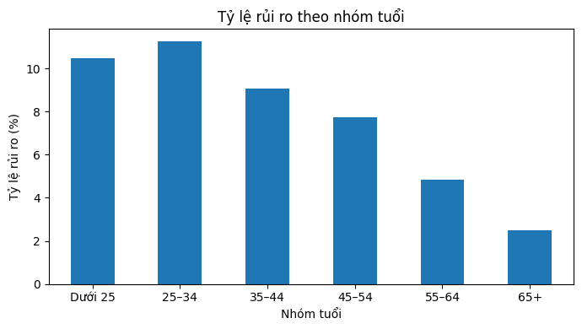
Figure 3.2.1 Tỉ lệ rủi ro theo nhóm tuổi
- Kết quả cho thấy nhóm khách hàng từ 25–34 tuổi có tỷ lệ rủi ro cao nhất, đạt 11,26%. Trong khi đó, nhóm từ 65 tuổi trở lên có tỷ lệ thấp nhất, chỉ 2,51%.
- Nhìn chung, tỷ lệ rủi ro có xu hướng giảm ở các nhóm tuổi lớn hơn.
- Tuy nhiên, độ tuổi chỉ phản ánh mối liên hệ thống kê trong bộ dữ liệu, không có nghĩa là tuổi tác trực tiếp gây ra rủi ro tín dụng. Vì vậy, ngân hàng cần kết hợp độ tuổi với các yếu tố khác, đặc biệt là lịch sử trả nợ và khả năng tài chính, thay vì sử dụng độ tuổi làm tiêu chí quyết định độc lập.
- Kết luận chẩn đoán
- Lịch sử chậm thanh toán là dấu hiệu đáng chú ý nhất trong các yếu tố đã phân tích. Số lần chậm thanh toán càng nhiều thì tỷ lệ rủi ro tín dụng càng tăng.
- Các khoản chậm thanh toán từ 30–59 ngày và 60–89 ngày cũng cần được quan tâm vì có liên quan đến nguy cơ rủi ro sau này.
- Tỷ lệ rủi ro có sự khác biệt giữa các nhóm tuổi, nhưng không nên đánh giá khách hàng chỉ dựa vào độ tuổi.
- Dữ liệu có sự mất cân bằng giữa nhóm rủi ro và không rủi ro, do đó cần xem xét nhiều chỉ số khi đánh giá mô hình dự đoán.

Phân tích dự đoán

Mục tiêu dự đoán
- Phần chẩn đoán cho thấy rủi ro tập trung ở một số nhóm khách hàng rõ rệt: khách từng trễ hạn từ 90 nay, khách sử dụng từ 100% hạn mức. Tuy vậy, mỗi nhóm chỉ cho biết rủi ro của một đặc điểm riêng lẻ chưa chấm điểm được một hồ sơ cụ thể. Vì vậy, phần này xây dựng hai mô hình Logistic Regression và XGBoost để dự đoán khả năng một khách hàng vay tín chấp quá hạn từ 90 ngày trở lên dựa trên toàn bộ đặc điểm của hồ sơ. Kết quả so sánh hai mô hình là cơ sở chọn mô hình chấm điểm cho bước đề xuất chính sách ở phần sau.

Chuẩn bị dữ liệu và thiết lập các mô hình
- Dữ liệu đầu vào: bộ dữ liệu gồm 150.000 hồ sơ với 10 biến đầu vào (Tỷ lệ sử dụng hạn mức; Tuổi; Số lần trễ 30-59 ngày; Tỷ lệ nợ/thu nhập; Thu nhập tháng; Số khoản vay/hạn mức đang mở; Số lần trễ ≥ 90 ngày; Số khoản vay BĐS; Số lần trễ 60-89 ngày; Số người phụ thuộc) và biến mục tiêu SeriousDlqin2yrs, bằng 1 khi khách hàng quá hạn từ 90 ngày trở lên. Chỉ 6,68% hồ sơ thuộc nhóm này, nghĩa là cứ khoảng 14 khách tốt mới có 1 khách rủi ro.
- Cách chia dữ liệu: dữ liệu được chia thành tập huấn luyện (96.000 hồ sơ), tập validation (24000 hồ sơ) và tập kiểm tra (30000 hồ sơ).
  - Tập validation dùng để so sánh mô hình và chọn ngưỡng còn tập kiểm tra giữ lại để đánh giá cuối.
  - Do dữ liệu không có cột thời gian nên việc chia là ngẫu nhiên, không mô phỏng được việc áp dụng cho khách hàng giai đoạn sau, đây là một hạn chế của bài.
  - Việc chia có phân tầng theo biến mục tiêu để cả ba tập đều giữ tỷ lệ rủi ro khoảng 6,68%. Nếu không phân tầng, tập nhỏ có thể lệch tỷ lệ và làm các chỉ số như Precision không so sánh được giữa các tập.
- Chọn mô hình:
  - Logistic Regression làm mô hình cơ sở vì là phương pháp chuẩn trong chấm điểm tín dụng, mỗi biến có một hệ số cho biết làm tăng hay giảm rủi ro bao nhiêu nên dễ giải thích lý do từ chối cho bộ phận tuân thủ. Mô hình này cần chuẩn hóa vì các biến có thang đo rất khác nhau (tuổi vài chục, thu nhập hàng nghìn).
  - XGBoost được chọn để so sánh vì tự học được quan hệ không theo đường thẳng và tác động kết hợp giữa các biến, ví dụ thu nhập thấp đi cùng khoản nợ cao và không cần chuẩn hóa.
  - Hai mô hình được chấm trên cùng tập dữ liệu để kết quả so sánh được và câu hỏi cần trả lời là mô hình phức tạp hơn có thật sự dự đoán tốt hơn đủ để đánh đổi khả năng giải thích hay không.

Xây dựng các mô hình
- Hai mô hình được huấn luyện trên cùng tập huấn luyện với 10 biến đầu vào ở trên.
- Logistic Regression (mô hình cơ sở): mô hình được xây dựng thành một quy trình hai bước: chuẩn hóa các biến về cùng thang đo (StandardScaler), rồi huấn luyện Logistic Regression với số vòng lặp tối đa 2.000 và random_state = 42. Mô hình dùng điều chuẩn L2 mặc định (C = 1,0). Bước chuẩn hóa chỉ học trung bình và độ lệch chuẩn từ tập huấn luyện rồi áp dụng cho các tập còn lại, để tránh rò rỉ thông tin.
- XGBoost (mô hình nâng cao): mô hình gồm nhiều cây quyết định nối tiếp nhau, mỗi cây sửa sai số của các cây trước. XGBoost không cần chuẩn hóa dữ liệu. Cấu hình gồm 300 cây (n_estimators), độ sâu tối đa 4 (max_depth), tốc độ học 0,05 (learning_rate), mỗi cây dùng ngẫu nhiên 80% số hồ sơ (subsample) và 80% số biến (colsample_bytree), hàm mục tiêu binary:logistic và random_state = 42. Độ sâu nhỏ và tốc độ học thấp giúp hạn chế mô hình học thuộc dữ liệu huấn luyện.
- Xử lý mất cân bằng: Nhóm không dùng trọng số lớp cho cả hai mô hình. Với khoảng 10.000 khách hàng rủi ro, mô hình có đủ dữ liệu để học, và trọng số sẽ làm lệch xác suất dự đoán, trong khi phần đề xuất chính sách cần xác suất sát thực tế. Thay vào đó, mô hình được đánh giá bằng các chỉ số phù hợp với dữ liệu mất cân bằng (ROC-AUC, KS, PR-AUC) thay vì Accuracy.
- Cả hai mô hình cho ra xác suất khách hàng thuộc nhóm rủi ro. Khi cần phân loại, ngưỡng mặc định 0,5 được dùng làm mốc tham chiếu, ngưỡng tối ưu sẽ được chọn ở phần đề xuất chính sách.

So sánh và đánh giá hiệu quả các mô hình
Hai mô hình được đánh giá trên cùng tập (Validation, 24.000 hồ sơ, trong đó có 1.604 khách hàng rủi ro). Vì khách hàng rủi ro chỉ chiếm 6,68%, nhóm đánh giá theo hai nhóm chỉ số: chỉ số tại ngưỡng 0,5 và chỉ số không phụ thuộc ngưỡng.
- Chỉ số tại ngưỡng 0,5
Table 3.3.1: Bảng chỉ số độ đo các mô hình tại ngưỡng 0,5
Chỉ số | Logistic Regression | XGBoost
Accuracy | 0,9357 | 0,9374
Precision | 0,5735 | 0,5973
Recall | 0,1484 | 0,1933
F1-score | 0,2358 | 0,2920

  - Accuracy không phản ánh đúng hiệu quả: một mô hình dự đoán “khách hàng nào cũng tốt” đã đạt 93,32% nên hai mô hình chỉ hơn mốc này 0,25 và 0,42 điểm phần trăm. Recall của cả hai đều thấp (14,84% và 19,33%), nghĩa là phần lớn khách hàng rủi ro chưa được phát hiện ở ngưỡng này. Nguyên nhân chủ yếu là ngưỡng 0,5 chưa phù hợp với dữ liệu mất cân bằng, chưa chắc do mô hình xếp hạng kém.
- Chỉ số không phụ thuộc vào ngưỡng
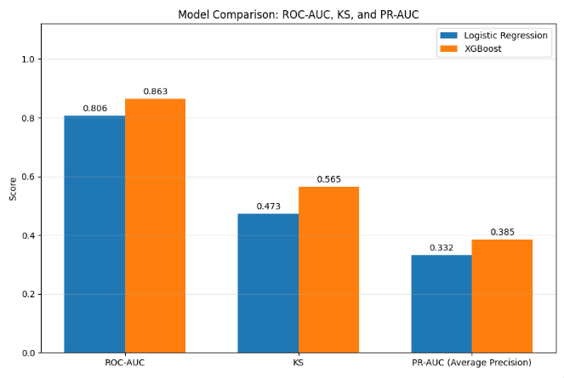
Hình 3.1: Biểu đồ so sánh các chỉ số ROC-AUC, KS và PR-AUC giữa Logistic Regression và XGBoost
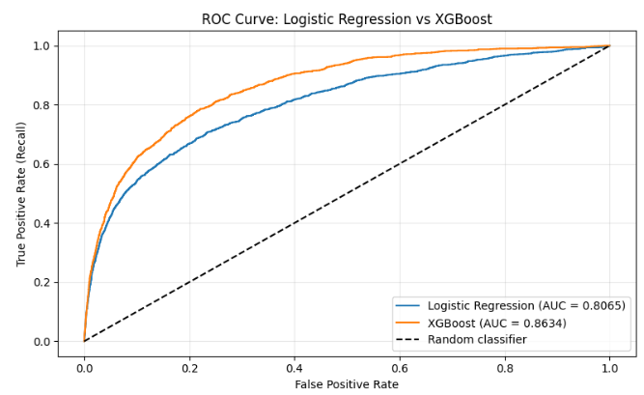
Hình 3.2: Đường cong ROC của hai mô hình Logistic Regression và XGBoost
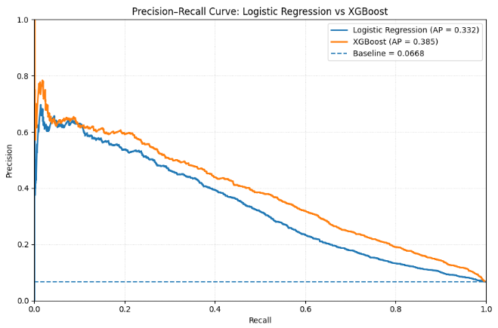
Hình 3.3: Đường cong Precision–Recall của hai mô hình Logistic Regression và XGBoost
  - Cả ba chỉ số đều nghiêng về XGBoost và không phụ thuộc ngưỡng. Với ROC-AUC 0,8634, nếu chọn ngẫu nhiên một khách hàng rủi ro và một khách hàng không rủi ro, XGBoost cho khách rủi ro điểm cao hơn trong khoảng 86,3% trường hợp (Logistic Regression: 80,7%). PR-AUC của XGBoost cao gấp khoảng 5,8 lần mốc ngẫu nhiên (0,0668), Logistic Regression gấp khoảng 5,0 lần.
- Phân tích lỗi dự đoán
Table 3.3.2: So sánh ma trận nhầm lẫn và độ chênh lệch giữa hai mô hình Logistic Regression và XGBoost.
Chỉ số | Logistic Regression | XGBoost | Chênh lệch
Dự đoán đúng khách không rủi ro (TN) | 22.219 | 22.187 | −32
Báo nhầm khách không rủi ro (FP) | 177 | 209 | +32
Bỏ sót khách rủi ro (FN) | 1.366 | 1.294 | −72
Phát hiện đúng khách rủi ro (TP) | 238 | 310 | +72

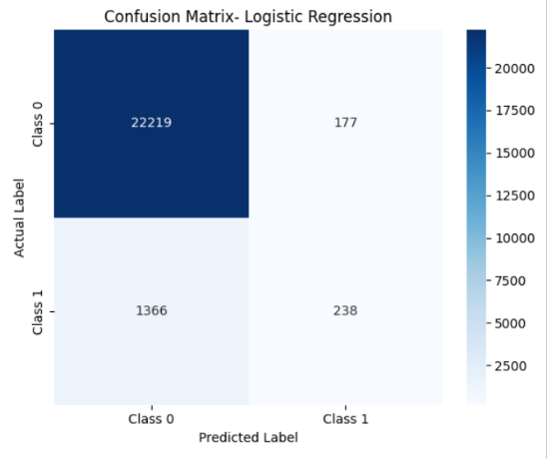
Hình 3.4: Ma trận nhầm lẫn của mô hình Logistic Regression
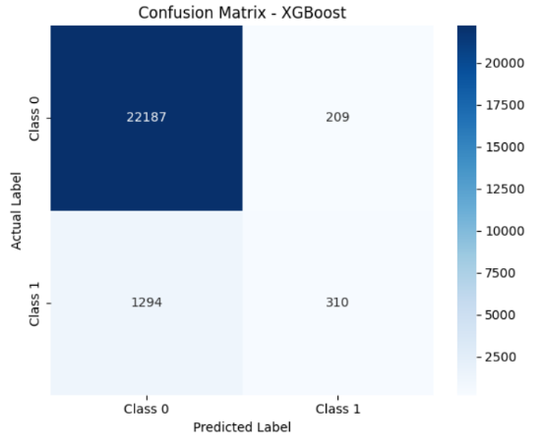
Hình 3.5: Ma trận nhầm lẫn của mô hình XGBoost
  - So với Logistic Regression, XGBoost phát hiện thêm 72 khách hàng rủi ro, đổi lại 32 khách hàng không rủi ro bị cảnh báo nhầm thêm, tức khoảng 2 khách rủi ro cho mỗi cảnh báo nhầm. Bỏ sót khách rủi ro dẫn đến tổn thất tín dụng, còn cảnh báo nhầm làm ngân hàng mất khách tốt. Do chưa có số liệu chi phí của hai loại lỗi, nhóm chưa kết luận được mô hình nào có lợi hơn về tài chính.

Lựa chọn mô hình
Để chọn mô hình dùng cho phần đề xuất chính sách cần cân nhắc thêm các tiêu chí sau:
- Khả năng xếp hạng rủi ro: XGBoost tốt hơn. ROC-AUC của XGBoost là 0,8634, cao hơn ROC-AUC của Logistic Regression (0.8065), nghĩa là XGBoost xếp khách hàng rủi ro lên trên khách hàng không rủi ro chính xác hơn.
- Phát hiện khách hàng rủi ro tại cùng ngưỡng 0,5: XGBoost tốt hơn. XGBoost phát hiện đúng 310 khách rủi ro so với 238 khách rủi ro của Logistic Regression, tức là nhiều hơn 72 khách, đổi lại có 32 khách không rủi ro bị cảnh báo nhầm thêm.
- Mức độ overfitting: Logistic Regression ổn định hơn. Chênh lệch giữa tập huấn luyện và validation của Logistic Regression rất nhỏ (ROC-AUC lệch 0,0023, PR-AUC lệch 0,0147), trong khi XGBoost overfit nhẹ (ROC-AUC lệch 0,0166, PR-AUC lệch 0,0720). Dù vậy, trên validation XGBoost vẫn cao hơn ở mọi chỉ số.
- Khả năng giải thích: Logistic Regression thuận lợi hơn. Mỗi biến có một hệ số và Odds Ratio cho biết làm tăng hay giảm rủi ro bao nhiêu nên dễ nêu lý do từ chối cho bộ phận tuân thủ. XGBoost cần công cụ hỗ trợ như SHAP.
- Độ phức tạp khi vận hành: Logistic Regression đơn giản hơn, ít tham số và dễ kiểm soát, còn XGBoost phức tạp hơn và cần theo dõi thêm khi triển khai.
Kết luận: Hai tiêu chí về hiệu quả dự đoán nghiêng về XGBoost, ba tiêu chí về độ ổn định, giải thích và vận hành nghiêng về Logistic Regression. Vì chênh lệch ROC-AUC (0,057) là đáng kể và overfit của XGBoost chỉ ở mức nhẹ nên sẽ chọn XGBoost làm mô hình chấm điểm chính và giữ Logistic Regression làm mô hình đối chứng, công cụ diễn giải.

Giải thích kết quả dự đoán
- Logistic Regression: Odds Ratio:
  - Do các biến đầu vào đã được chuẩn hóa, Odds Ratio (OR) cho biết odds xảy ra nợ xấu thay đổi như thế nào khi một biến tăng thêm một độ lệch chuẩn, trong khi các biến khác được giữ nguyên. OR lớn hơn 1 cho thấy odds nợ xấu tăng, còn OR nhỏ hơn 1 cho thấy odds nợ xấu giảm.
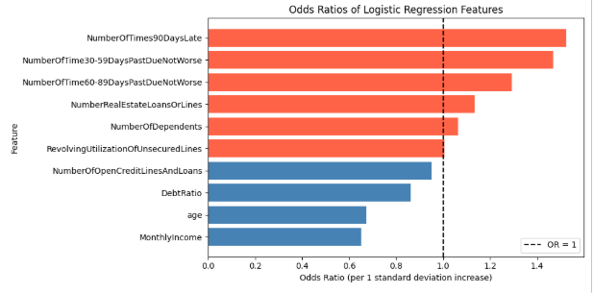
Hình 3.6: Biểu đồ Odds Ratio của các biến trong mô hình Logistic Regression
  - Kết quả cho thấy ba biến liên quan đến lịch sử trễ hạn có OR cao nhất, dao động từ 1,2922 đến 1,5234. Trong đó, số lần trễ hạn từ 90 ngày trở lên có mối liên hệ mạnh nhất với odds nợ xấu theo mô hình. Ngược lại, tuổi và thu nhập hằng tháng có OR nhỏ hơn 1, thể hiện mối liên hệ theo hướng giảm odds nợ xấu khi các biến này tăng.
  - Tuy nhiên, ba biến về lịch sử trễ hạn có thể tương quan với nhau, vì vậy cần xem xét chúng như một nhóm thông tin khi diễn giải, thay vì đánh giá từng biến hoàn toàn độc lập.
- XGBoost: SHAP
  - Đối với XGBoost, SHAP được sử dụng để giải thích mức độ đóng góp của từng biến vào kết quả dự đoán. Giá trị SHAP cho biết một biến làm tăng hay giảm đầu ra của mô hình so với giá trị dự đoán cơ sở. Biểu đồ SHAP Summary Plot giúp xác định những biến có ảnh hưởng lớn nhất trên tập dữ liệu được phân tích, đồng thời thể hiện chiều tác động của các giá trị biến đối với dự đoán.
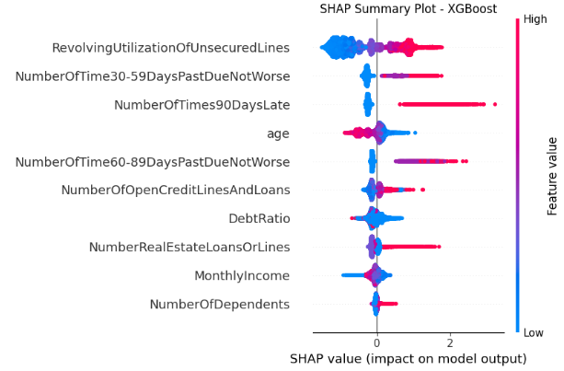
Hình 3.7: Biểu đồ SHAP Summary thể hiện mức độ ảnh hưởng của các biến trong mô hình XGBoost.
  - Biểu đồ SHAP cho thấy RevolvingUtilizationOfUnsecuredLines là biến quan trọng nhất trong mô hình XGBoost, tiếp theo là các biến về lịch sử trễ hạn 30–59 ngày, từ 90 ngày trở lên và tuổi.
  - Các giá trị cao của tỷ lệ sử dụng tín dụng và số lần trễ hạn thường đẩy đầu ra dự đoán lên, trong khi tuổi cao có xu hướng kéo đầu ra xuống. Ngược lại, thu nhập tháng và số người phụ thuộc có mức ảnh hưởng thấp hơn.
  - Nhìn chung, mức sử dụng tín dụng và lịch sử trễ hạn là những yếu tố nổi bật trong dự đoán rủi ro.

Kết luận phân tích dự đoán
Kết quả cho thấy cả hai mô hình đều có khả năng phân biệt khách hàng theo mức độ rủi ro, trong đó XGBoost đạt hiệu quả tốt hơn Logistic Regression với ROC-AUC là 0,8634 và PR-AUC là 0,3853. Nhóm khách hàng được XGBoost cảnh báo có tỷ lệ nợ xấu 59,73%, cao khoảng 9 lần so với mức nền 6,68%. Tuy nhiên, ở ngưỡng 0,5, mô hình chỉ nhận diện được 19,33% khách hàng nợ xấu, cho thấy ngưỡng mặc định chưa phù hợp nếu mục tiêu là phát hiện nhiều hồ sơ rủi ro hơn. Phân tích Odds Ratio và SHAP cũng cho thấy lịch sử trễ hạn và tỷ lệ sử dụng tín dụng là những tín hiệu quan trọng trong dự đoán. Vì vậy, ở bước phân tích chỉ định, cần lựa chọn ngưỡng phân loại phù hợp trên tập validation để cân bằng giữa tỷ lệ phê duyệt và rủi ro nợ xấu.

ỨNG DỤNG KẾT QUẢ PHÂN TÍCH TRONG HỖ TRỢ QUYẾT ĐỊNH TÍN DỤNG

Phân tích đề xuất
- Mục tiêu phân tích
- Phân tích chỉ định nhằm đưa ra các đề xuất giúp ngân hàng hỗ trợ quá trình đánh giá và quản lý rủi ro tín dụng.
- Phần này được xây dựng dựa trên ba nguồn kết quả:
- Phân tích mô tả: tìm hiểu và tổng quan dữ liệu hiện có, giúp chúng ta biết dữ liệu đang phản ánh tình hình như thế nào.
- Phân tích chẩn đoán: Cho thấy mối liên hệ giữa lịch sử trả nợ, độ tuổi và tỷ lệ rủi ro tín dụng.
- Phân tích dự đoán: Sử dụng kết quả của hai mô hình Logistic Regression và XGBoost đã được nhóm huấn luyện để đánh giá khả năng nhận diện khách hàng rủi ro.
- Cơ sở đề xuất kết quả từ hai mô hình
- Theo kết quả huấn luyện, hai mô hình đạt các chỉ số sau trên tập Validation:
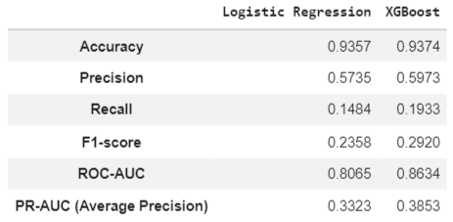
Figure 4.1.1 Tổng hợp chỉ số đánh giá hai mô hình trên tập Validation
- Cả hai mô hình đều đạt Accuracy trên 93%. Tuy nhiên, do nhóm khách hàng rủi ro chỉ chiếm 6,68% dữ liệu nên Accuracy cao chưa đồng nghĩa với việc mô hình nhận diện tốt khách hàng có rủi ro.
- XGBoost có kết quả tốt hơn Logistic Regression ở tất cả các chỉ số trong bảng.
Đặc biệt:
- ROC-AUC của XGBoost đạt 0,8634, cao hơn Logistic Regression là 0,8065.
- Recall của XGBoost đạt 19,33%, cao hơn Logistic Regression là 14,84%
- F1-score của XGBoost đạt 0,2920, cao hơn Logistic Regression là 0,2358.
- Điều này cho thấy XGBoost có khả năng phân biệt và nhận diện khách hàng rủi ro tốt hơn Logistic Regression trong thử nghiệm của nhóm.
- Tuy nhiên, Recall của XGBoost vẫn còn thấp. Ở ngưỡng phân loại 0,5, mô hình chỉ nhận diện được khoảng 19,33% số khách hàng thực tế thuộc lớp rủi ro. Vì vậy, kết quả mô hình cần được sử dụng như công cụ hỗ trợ đánh giá, không nên dùng để tự động quyết định cho vay hoặc từ chối cho vay.
- Đề xuất 1: Ưu tiên sử dụng XGBoost để hỗ trợ đánh giá rủi ro tín dụng
- Dựa vào kết quả so sánh, nhóm đề xuất sử dụng XGBoost làm mô hình hỗ trợ dự đoán chính.
Cơ sở đề xuất:
- XGBoost có ROC-AUC, Recall và F1-score đều cao hơn Logistic Regression, cho thấy khả năng nhận diện khách hàng rủi ro tốt hơn trên tập Validation.
Cách áp dụng:
- Khi khách hàng đăng ký khoản vay, ngân hàng có thể đưa các thông tin liên quan vào mô hình XGBoost để nhận được điểm dự đoán rủi ro. Điểm này được sử dụng làm thông tin tham khảo trong quá trình xét duyệt.
- Nhân viên tín dụng sẽ kết hợp kết quả mô hình với hồ sơ khách hàng và các quy định của ngân hàng để đưa ra quyết định phù hợp.
- Đề xuất 2: Tăng cường kiểm tra khách hàng có lịch sử chậm thanh toán
Cơ sở đề xuất:
- Kết quả phân tích chẩn đoán cho thấy khách hàng không có lần chậm thanh toán trên 90 ngày có tỷ lệ rủi ro 4,72%, trong khi nhóm có từ ba lần chậm thanh toán trở lên có tỷ lệ rủi ro lên đến 61,68%.
Cách áp dụng:
- Ngân hàng nên chú ý hơn đến những khách hàng có lịch sử chậm thanh toán nhiều lần, đặc biệt là chậm thanh toán trên 90 ngày.
- Đối với những hồ sơ này, ngân hàng có thể:
- Kiểm tra kỹ hơn lịch sử tín dụng.
- Xem xét khả năng trả nợ hiện tại của khách hàng.
- Yêu cầu bổ sung thông tin tài chính khi cần thiết.
- Mục đích là đánh giá hồ sơ cẩn thận hơn, không phải tự động từ chối khách hàng chỉ vì từng chậm thanh toán.
- Đề xuất 3: Theo dõi sớm khách hàng có dấu hiệu chậm thanh toán
Cơ sở đề xuất:
- Phân tích chẩn đoán cho thấy tỷ lệ rủi ro tăng từ 4,11% ở nhóm chưa từng chậm thanh toán 30–59 ngày lên 15,03% ở nhóm đã chậm thanh toán một lần
- Đối với khoản chậm thanh toán 60–89 ngày, tỷ lệ rủi ro của nhóm có một lần chậm thanh toán là 31,01%.
Cách áp dụng:
- Ngân hàng có thể sử dụng lịch sử thanh toán để nhận biết sớm khách hàng cần được theo dõi.
- Ví dụ, khi khách hàng bắt đầu xuất hiện tình trạng chậm thanh toán, ngân hàng có thể gửi thông báo nhắc nợ, liên hệ để tìm hiểu tình hình tài chính và hướng dẫn khách hàng thanh toán đúng hạn.
- Biện pháp này giúp ngân hàng chủ động quản lý khoản vay thay vì chỉ xử lý khi tình trạng chậm thanh toán đã trở nên nghiêm trọng.
- Đề xuất 4: Kết hợp kết quả mô hình với việc đánh giá hồ sơ thực tế
Cơ sở đề xuất:
- Mặc dù XGBoost có hiệu quả dự đoán tốt hơn Logistic Regression, Recall chỉ đạt 19,33% tại ngưỡng phân loại 0,5. Điều đó cho thấy mô hình vẫn bỏ sót nhiều trường hợp thuộc nhóm rủi ro.
Cách áp dụng:
- Ngân hàng không nên chỉ sử dụng kết quả dự đoán từ một mô hình để quyết định cấp tín dụng.
- Thay vào đó, có thể kết hợp:
- Điểm rủi ro do mô hình XGBoost dự đoán.
- Lịch sử trả nợ và tình trạng chậm thanh toán.
- Thu nhập, tình hình tài chính và khả năng trả nợ.
- Kết quả thẩm định hồ sơ của nhân viên tín dụng.
- Việc kết hợp nhiều nguồn thông tin giúp ngân hàng có cái nhìn đầy đủ hơn về khách hàng và hạn chế phụ thuộc hoàn toàn vào mô hình dự đoán.
- Đề xuất điều chỉnh ngưỡng phân loại của mô hình XGBoost
Mục đích
  - Sau khi đánh giá hai mô hình Logistic Regression và XGBoost, nhóm nhận thấy XGBoost có kết quả dự đoán tốt hơn. Tuy nhiên, tại ngưỡng phân loại mặc định 0.5, mô hình chỉ đạt Recall 19,33%, cho thấy khả năng phát hiện khách hàng thuộc nhóm rủi ro vẫn còn hạn chế.
- Vì vậy, nhóm tiến hành thử nghiệm ba ngưỡng phân loại 0.3, 0.4 và 0.5 trên tập Validation nhằm tìm ra ngưỡng phù hợp hơn để hỗ trợ ngân hàng nhận diện khách hàng có rủi ro tín dụng.
Kết quả thử nghiệm
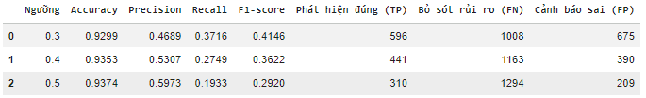
Figure 4.1.2 Thử nghiệm các ngưỡng phân loại của XGBOOST
- Kết quả cho thấy khi giảm ngưỡng phân loại từ 0.5 xuống 0.3, Recall tăng từ 19,33% lên 37,16%. Điều này chứng tỏ mô hình có thể nhận diện được nhiều khách hàng thuộc nhóm rủi ro hơn.
- Cụ thể, số khách hàng rủi ro được dự đoán đúng tăng từ 310 lên 596 trường hợp, đồng thời số trường hợp rủi ro bị bỏ sót giảm từ 1.294 xuống còn 1.008.
- Bên cạnh đó, F1-score cũng tăng từ 0,2920 lên 0,4146, cho thấy sự cân bằng giữa Precision và Recall được cải thiện theo chỉ số này.
- Tuy nhiên, việc giảm ngưỡng cũng khiến Precision giảm từ 59,73% xuống 46,89%, đồng thời số trường hợp cảnh báo sai tăng từ 209 lên 675. Điều này có thể làm tăng số lượng hồ sơ mà nhân viên ngân hàng cần kiểm tra bổ sung.

Kết luận
- Dựa trên kết quả thử nghiệm, nhóm đề xuất sử dụng ngưỡng phân loại 0.3 cho mô hình XGBoost trong hoạt động hỗ trợ sàng lọc rủi ro tín dụng.
- Lý do là ngưỡng 0.3 có Recall và F1-score cao nhất trong ba ngưỡng được thử nghiệm, đồng thời giúp giảm số lượng khách hàng rủi ro bị bỏ sót.
- Đối với những hồ sơ được mô hình cảnh báo có rủi ro, ngân hàng nên thực hiện kiểm tra bổ sung về lịch sử thanh toán, thu nhập và khả năng trả nợ trước khi đưa ra quyết định.
- Tuy nhiên, kết quả cảnh báo của mô hình không đồng nghĩa với việc hồ sơ phải bị từ chối. Quyết định cuối cùng cần kết hợp với quy trình thẩm định thực tế và quy định của ngân hàng.

PHÂN CÔNG NHIỆM VỤ CÁC THÀNH VIÊN
TÊN THÀNH VIÊN | NỘI DUNG CÔNG VIỆC | Viết báo cáo
Nguyễn Ngọc Khả Hân | Tiền xử lý dữ liệu  Phân tích mô tả | Chương 1 (1.2, 1.3)  Chương 2  Chương 3 (3.1)
Huỳnh Ngọc Hiền | Xây dựng mô hình  Phân tích dự đoán  Làm dashboard | Chương 3 (3.3)
Phan Ngọc Đoan Trang | Phân tích chẩn đoán  Phân tích chỉ định | Chương 3 (3.2)  Chương 4

TÀI LIỆU THAM KHẢO
https://www.bis.org/bcbs/publ/d595.htm
https://www.kaggle.com/competitions/GiveMeSomeCredit
https://pandas.pydata.org/docs/user_guide/missing_data.html
https://scikit-learn.org/stable/modules/generated/sklearn.preprocessing.StandardScaler.html
https://www.ibm.com/think/topics/prescriptive-analytics
https://scikit-learn.org/stable/modules/generated/sklearn.linear_model.LogisticRegression.html
https://doi.org/10.1145/2939672.2939785

